* Zombie process示意圖，左上角為client端，左下角為伺服器端，server每隔一秒鐘傳送時間資訊給client，當client停止，輸入ps -hf指令即可看到殭屍程序(pid 3891為中途停止的子程序)。

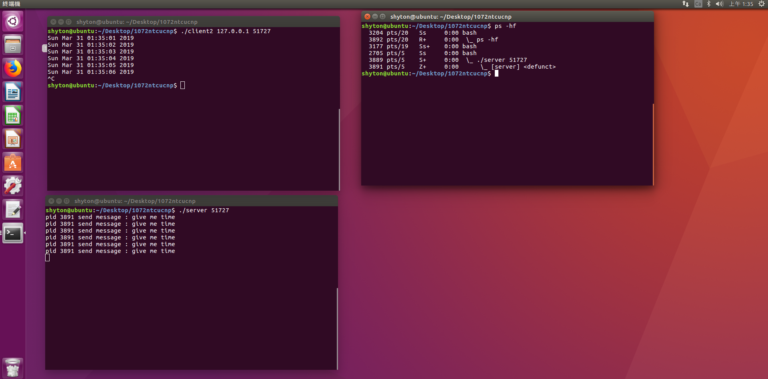

* 代碼

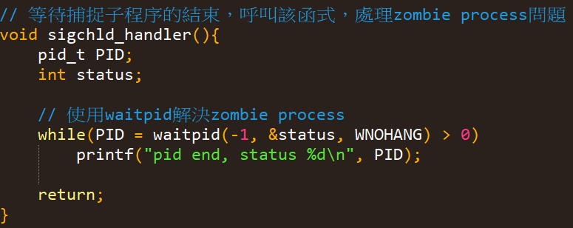

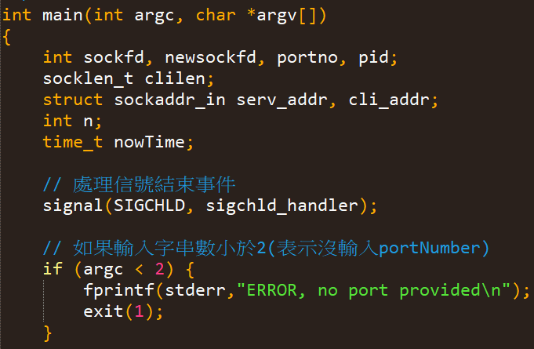

* Zombie process消失結果示範，server端顯示一個子程序去除，狀態為1。

